

Club Alpino Italiano
Sezione di Treviso

Commissione di escursionismo


Domenica 2 Ottobre 2016

SENTIERO NATURALISTICO TIZIANA WEISS
Carnia Monte Tinisa
(uscita spostata del 22 Maggio 2016)

Partenza da treviso (Park FORO BOARIO ) ore 06,00

Com.A : Passo Pura m.1417 ore 9.30
monte Tinisa m.2120 ore 13.00
Passo Pura m.1417 ore 16.30

Com.B : Passo Pura m.1417 ore 9.30
Sentiero naturalistico Tiziana Weiss m.1983 ore 13.30
Passo Pura m.1417 ore 16.30
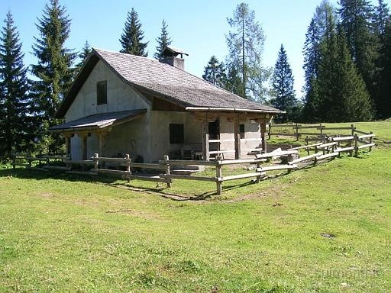
Ritorno previsto a Treviso ore 21.00

Difficoltà: Com.A : EEA
Com.B : E
Dislivello salita/ discesa : Com.A : 700m
Com.B : 600m
Tempo: Com.A : 7 ore
Com.B : 7 ore
Equipaggiamento:
Com.A scarponi , bastoncini, imbrago,
set da ferrata, caschetto, cordini, moschettoni
Com.B da escursionismo scarponi e bastoncini, cordino, moschettoni

Responsabili dell’Escursione:

Com. A: AE Artuso Pietro,
Com. B : ASE Sabrina Basso , TAM Vettorello Francesca

Iscrizioni e presentazione in Sede entro Mercoledì 28 Settembre 2016

Quota soci 22 €
Quota non soci (comprensiva di assicurazione) 30 €

I responsabili dell’escursione si riservano, a loro insindacabile giudizio, di modificare, ridurre, annullare l’attività sulla base di avverse condizioni meteo e/o il subentrare di pericoli oggettivi, e anche eventualmente soggettivi da parte dei partecipanti.

